МУНИЦИПАЛЬНОЕ ДОШКОЛЬНОЕ ОБРАЗОВАТЕЛЬНОЕ УЧРЕЖДЕНИЕ ДЕТСКИЙ САД « УЛЫБКА»
п. КОЛЫШЛЕЙ

Методическая разработка
НОД по познавательному развитию
(математические представления)
для детей старшего дошкольного возраста
Тема: «Путешествие по островам»

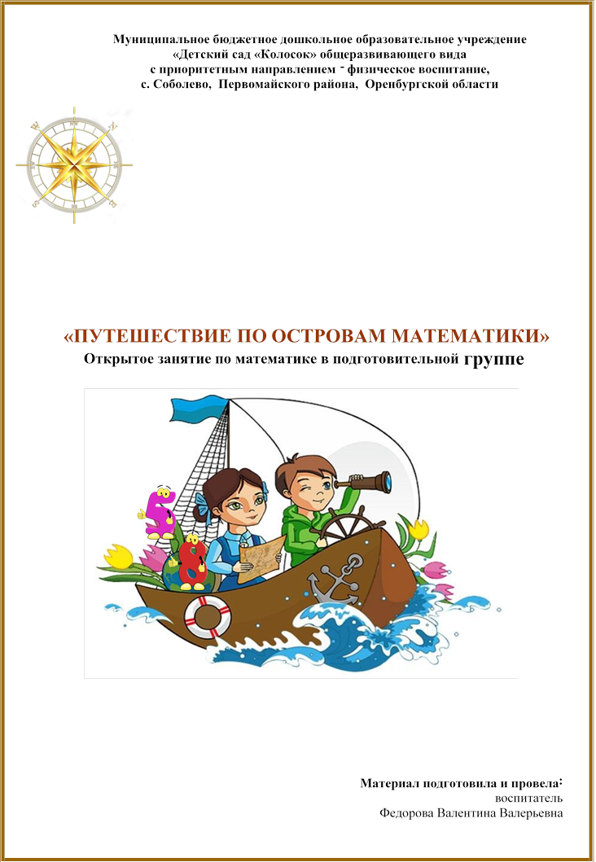

Составила: Чупрунова Ирина Вячеславовна,
воспитатель МДОУ детского сада «Улыбка»
п. Колышлей

п. Колышлей

ЦЕЛЬ: Закрепление математических знаний и умений посредством игры - путешествие.

ЗАДАЧИ:
- закрепить знания о цифрах от единицы до девяти;
- закрепить умение различать количественный и порядковый счет, закрепить понятие отношений между числами натурального ряда в пределах 10;
- формировать умение определять количество отдельных предметов, ограниченных первым десятком чисел;
- закрепить знания о плоских геометрических фигурах (круг, треугольник, прямоугольник, квадрат);
- закреплять умение ориентироваться в пространстве;
- закреплять умение называть дни недели, части суток, времена года;
- создать условия для развития логического мышления, сообразительности, внимания;
- воспитывать самостоятельность, умение понимать учебную задачу и выполнять её самостоятельно.
.

ПРЕДВАРИТЕЛЬНАЯ РАБОТА: отгадывание загадок, решение логических задач, игровое упражнение «Обведи по точкам», знакомство с цифрами, с геометрическими фигурами, моделирование из геометрических фигур, наблюдение за календарём, индивидуальные занятия.

МЕТОДИЧЕСКИЕ ПРИЁМЫ:
- игровой (использование сюрпризных моментов)
- наглядный (использование иллюстрации)
- словесный (напоминание, указание, вопросы, индивидуальные ответы детей)
- практический (выполнение действий с предметами при решении проблемных задач).
ОБОРУДОВАНИЕ И МАТЕРИАЛЫ: магнитная доска; бутылка, письмо от волшебников, «алмазы», подарочные коробочки, мелкие игрушки, мяч; листочки с точечным изображением кораблика, шаблон лоскутного одеяла, заготовки лоскутиков в виде геометрических фигур, листочки с изображением бесцветных карандашей, цветные карандаши.

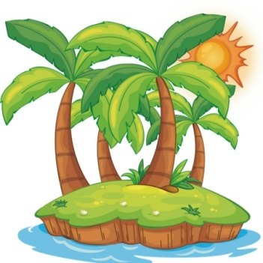
Ход НОД 
Воспитатель: Ребята, я очень рада видеть вас. Возьмитесь за руки, подарите друг другу улыбку.
Воспитатель: Дети, посмотрите что я нашла. (показывает бутылку с запиской)
Давайте откроем и прочитаем? Может кому то нужна помощь. (достаёт записку, читает)

«Дорогой друг, мы волшебники сказочных островов моря «Математика» попали в беду. Ночью был шторм, и на островах произошла путаница. Все числа перепутались в числовом ряду, геометрические фигуры забыли свои имена, а волшебные карандаши потеряли свои цвета. Помогите всё расставить на свои места. Волшебники.»

Воспитатель: Что думаете ребята? Поможем волшебникам? (ответы детей)
Тогда давайте с вами все приготовимся к испытаниям.
Уши слушают – и всё слышат,
Глаза смотрят – и всё видят.
Ноги не мешают, руки помогают.
А голова – хорошо думает.
Воспитатель: А на чём же мы отправимся в путешествие? (ответы детей)
Верно, сейчас каждый из вас на листочке соединит цифры в правильном порядке (от 1 до 10) и у вас получатся кораблики, на которых мы отправимся в путешествие.
Воспитатель: Вижу, у всех получились кораблики, мы отправляемся в путь. (Шум моря)
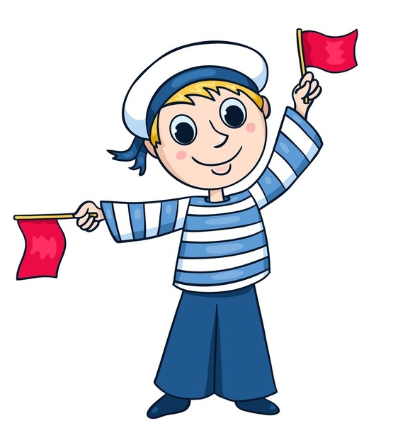
А пока мы плывём, чтобы не скучать предлагаю поиграть в игру «Ничего не говори, лишь руками покажи»
Высоко! Далеко!
Низко! Близко! Слева!
Справа! Широко! Узко!
(дети руками показывают эти пространственные ориентиры)

Воспитатель: А вот и первый наш остров, который называется «Числяндия». Волшебник этого острова очень любит собирать разноцветные самоцветы. Но вовремя шторма некоторые самоцветы упали. Давайте поможем волшебнику. Приложение 1.
Игра «Соседи числа» (дети по одному выходят, и ставят упавшие самоцветы) Почему Вы считаете, что сделали правильно? (ответы детей)
Воспитатель: Молодцы! Мы с вами помогли волшебнику этого острова, а теперь садимся в кораблики и отправляемся дальше.
Воспитатель: Путешествие наше лежит вглубь моря «Математика», на пути у нас «Угадай-ка». Волшебник этого острова очень любит шить лоскутные одеяла. Но все лоскутики перепутались, и он просит помочь ему. Перед вами шаблон одеяла, я буду загадывать загадку про геометрическую фигуру, а вы будете показывать лоскутик такой формы и ложить его в нужное место.
Три вершины тут видны,

Три угла, три стороны,
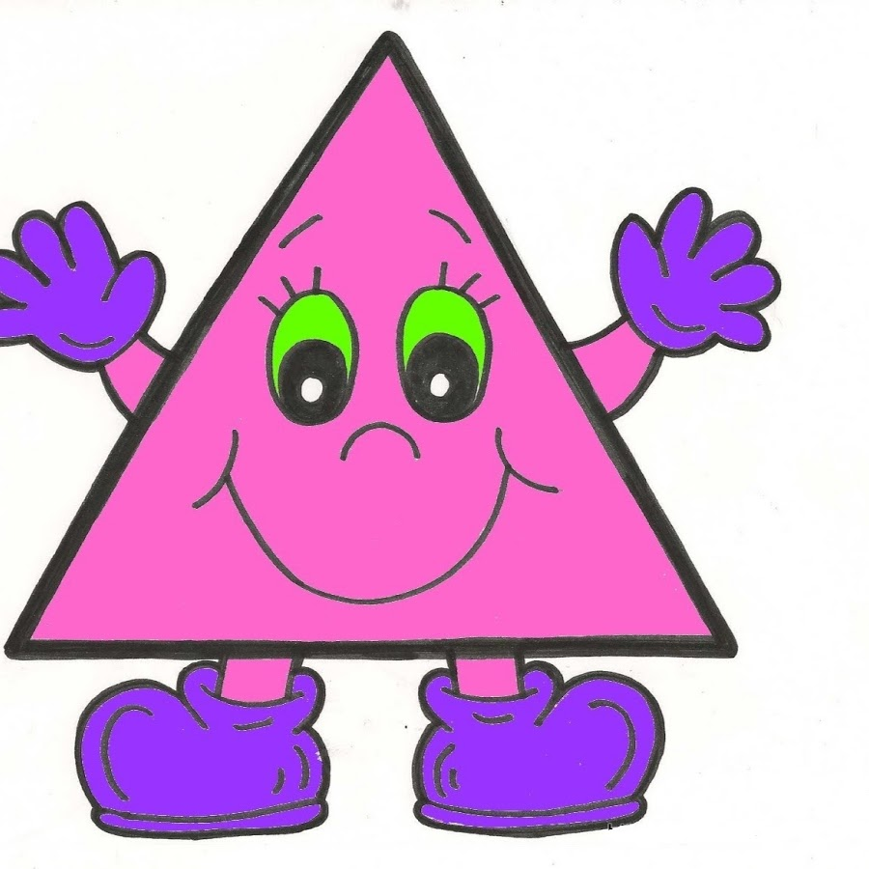
Ну, пожалуй, и довольно!
Что ты видишь? (Треугольник.)
Он давно знакомый мой,
Каждый угол в нем прямой.
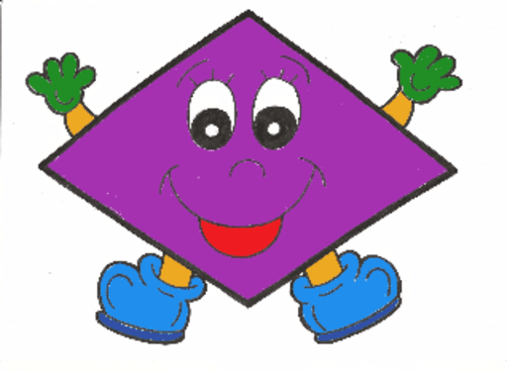
Все четыре стороны
Одинаковой длины,
Вам представить его рад,
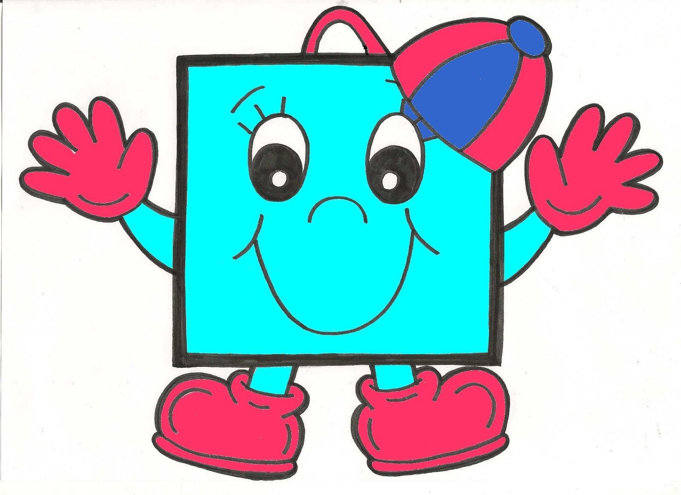
А зовут его …(Квадрат.)
Ни угла, ни стороны,
А родня – одни блины … (Круг.)
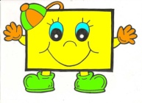
Четыре угла, как квадрат я имею,
Но только квадратом назваться не смею,
И всё же, похож на квадрат,
Между прочим, две длинные стороны,
И две покороче… (Прямоугольник.)
Приложение 2.
Воспитатель: Какие вы молодцы! Выполнили задание и отгадали все фигуры. Ой, кажется, началась качка.
Упражнение «Кораблик»
Чтобы не упасть, расставьте ноги шире и прижмите их к полу. Руки сцепите за спиной. Качнуло палубу, прижмите к полу правую ногу (правая нога напряжена, левая расслаблена, немного согнута в колене, носком касается пола). Выпрямитесь! Расслабьте ногу. Качнуло в другую сторону, прижмите к полу левую ногу. Выпрямитесь. Вдох — пауза, выдох — пауза.
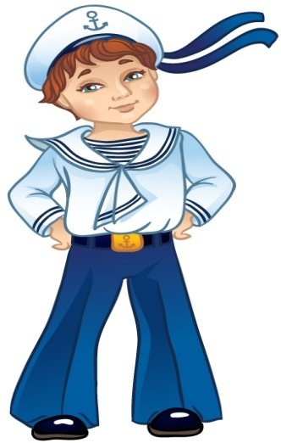
Стало палубу качать!
Ногу к палубе прижать!
Крепче ногу прижимаем,
А другую расслабляем.
Снова руки на колени,
А теперь немного лени…
Напряженье улетело,
И расслаблено все тело…
Наши мышцы не устали
И еще послушней стали.
Дышится легко, ровно, глубоко…




Воспитатель: А теперь, ребята мы с вами попали на остров «Узнавай-ка». Волшебник этого острова очень любит рисовать, но после шторма его карандаши вдруг потеряли цвет. Поможем ему, сделаем карандаши снова цветными? (дети садятся за столы) Приложение 3.
Воспитатель: Посмотрите, у вас на столах лежат карточки, на них нарисованы карандаши, они все какие? (ответы детей)
Воспитатель: Поможем их раскрасить?
Закрасьте первый карандаш – желтым цветом, четвертый – синим, второй – зеленым, пятый – красным, третий – коричневым, а шестой – оранжевым. (дети закрашивают карандаши)
Скажите, на котором по счету месте – синий карандаш?
Какого цвета карандаш на пятом месте?
На котором по счету месте желтый карандаш?
Воспитатель: Ну и молодцы вы у меня! Вот карандаши волшебника и стали цветными.
Отправляемся дальше, нас с вами ждет еще остров «Отвечай-ка». Пока мы плывём, отгадайте загадки:

-Зеленеет даль полей, запевает соловей. В белый цвет оделся сад, пчёлы первые летят, гром грохочет. Угадай, что за месяц это?(май)

-В щедром поле колосится золотистая пшеница. Ягоды в лесу поспели, пчёлы прячут мёд по кельям. Много и тепла, и света, так бывает только...(летом)
-Братец бел, черна сестра. Братец в дом — сестра — со двора.(день, ночь)
-Жёлтой краской крашу я поле, лес, долины. И люблю я шум дождя. Назови-ка ты меня! (осень)
-На первую ступеньку встал парень молодой, к двенадцатой ступеньке пришёл старик седой. (год)
-Есть семь братьев: годами равные, именами разные. (дни недели)
-Мамы деток разбудили. Дети личики умыли. Застелив свою кровать, Будут в детский сад шагать. Все ответят дружно, наступило? (утро)
Молодцы! Быстро всё разгадали!
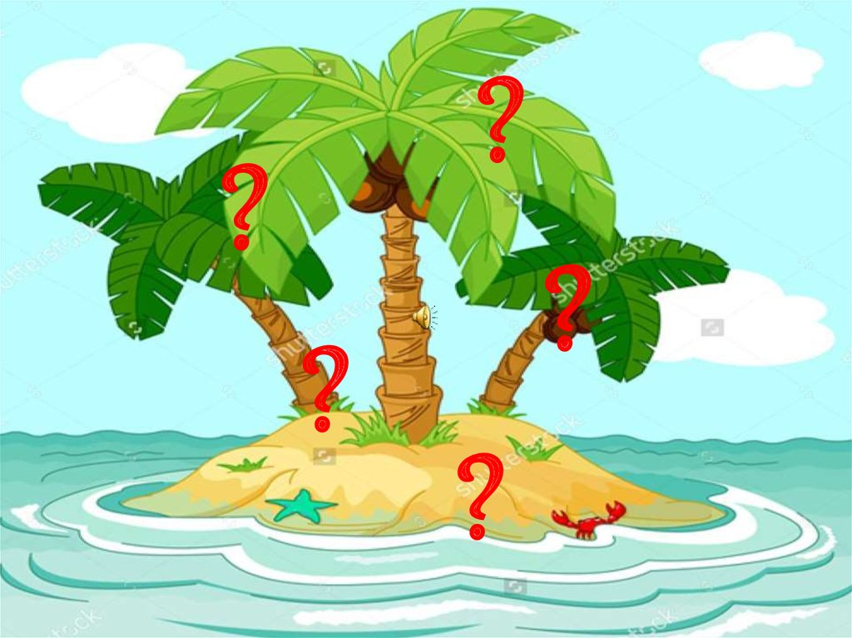
Воспитатель: Вот мы и приплыли на остров «Отвечай-ка». Волшебник этого острова любит задавать математические вопросы, но они все перемешались. Давайте ему поможем. Я буду называть слова, а вы будете называть противоположное слово. (воспитатель задает вопрос и кидает мяч ребенку, ребенок отвечает и кидает мяч воспитателю)
Ты низкий, а папа (высокий)
Ветка тонкая, а дерево (толстое)
Река широкая, а ручей (узкий)
Стул большой, а стульчик (маленький)
Вата легкая, а камень (тяжелый)
Червячок короткий, а змея (длинная)…
Воспитатель: И на этом острове мы помогли волшебнику. Что же, плывём дальше.

Воспитатель: Остров «Мечтай-ка». Волшебник этого острова любит дарить подарки. Но буря перепутала все подарочные коробочки. Давайте найдём для каждого подарка его коробочку. (на коробках цифры; сравнить группу предметов с цифрой) Приложение 4.

Воспитатель: Умнички. А этот подарок кажется для нас.(достаёт записку, читает)
«Большое спасибо за помощь. Волшебники.»(в коробке подарки по желанию воспитателя: медали, книги и тп.)
Воспитатель: Вот и закончилось наше путешествие. На всех островах наступил порядок. Теперь пора возвращаться в детский сад.
Садимся все в кораблики и отправляемся назад.
Воспитатель: Ну, вот мы с вами и вернулись назад в детский сад. А хотели бы вы еще раз попутешествовать?
Что вам понравилось?
Что было самым трудным?




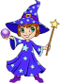




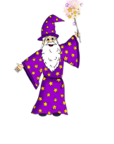




Приложение 1.

1
2
4
6
7
9
10



3
5
8

Приложение 2.

Приложение 3.


Приложение 4.






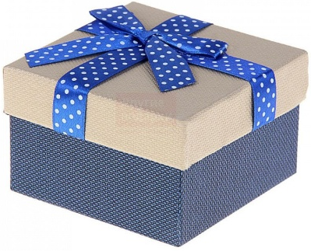

2
4
6

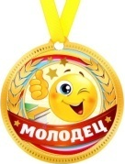

1




